Projeto Brazuka
Protótipo de Interface
Recuperar Senha
Versão 0.1

Histórico de Revisão

Data | Versão | Descrição | Autor
28/03/2012 | 0.1 | Elaboração inicial do documento | Cyntia Dias
Sumário
1. Introdução 4
2. Descrição das Interfaces 4
2.1. Cadastrar Usuário 4
2.1.1. Forma de Acesso 4
2.1.2. Layout 5
2.1.3. Campo cadastro de projeto 6
2.1.4. Links 6
2.1.5. Botões 6
2.1.6. Eventos de Tela 6
3. Descrição dos Relatórios 6
4. Observações 7
5. Referências 7
1. Especificação de Caso de Uso: TCC_Brazuka_EUC_CadastrarUsuário 7
2. Documento de Regras de Negócio: TCC_Brazuka_RegrasNegocio 7
3. Lista de Mensagens: TCC_Brazuka_ListaMensagens 7
6. Assinaturas 7

Interface de Caso de Uso
- Introdução
O objetivo deste documento é descrever os elementos da interface do caso de uso definido para o Projeto Brazuka.

Seu escopo abrange a descrição do caminho e das características dos campos que deverão compor cada interface relativa ao caso de uso em questão. Caso este caso de uso seja responsável pela emissão de relatórios, a formatação e as informações que compõem os respectivos relatórios também estarão especificadas neste documento.

Termos e abreviaturas específicos podem ser encontrados no Glossário do projeto.
- Descrição das Interfaces
  - Cadastrar Usuário
    - Forma de Acesso
A interface será acessada a partir do Site Brazuka > Login > Recupera senha

    - Layout
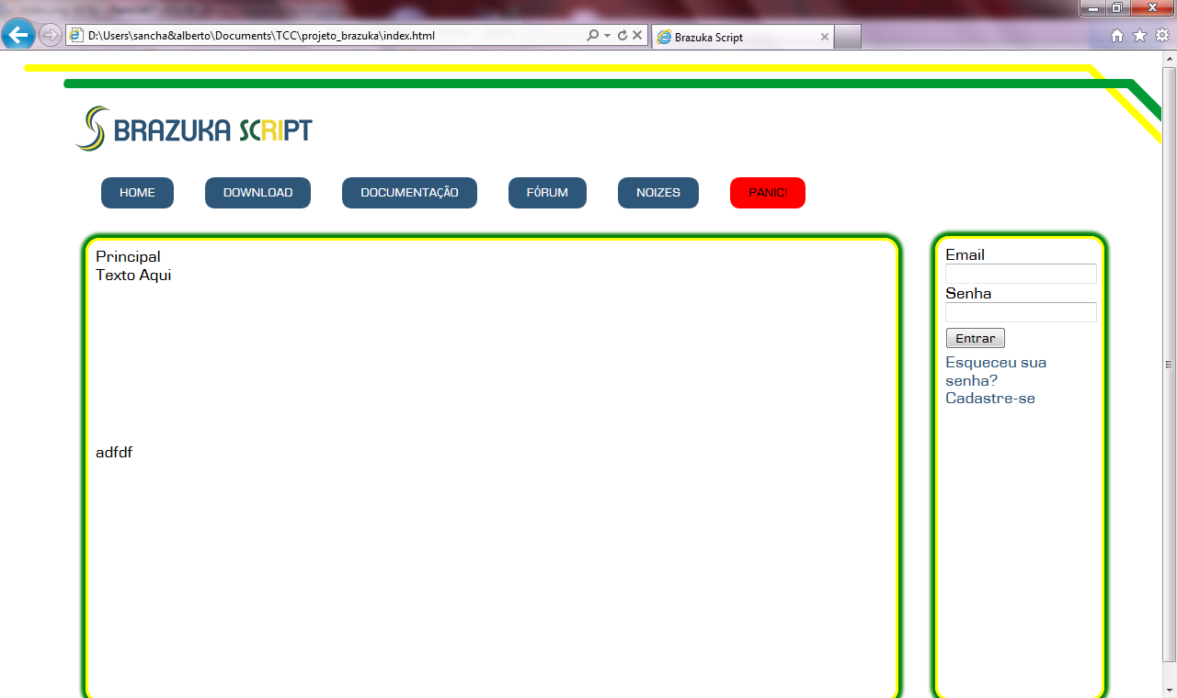

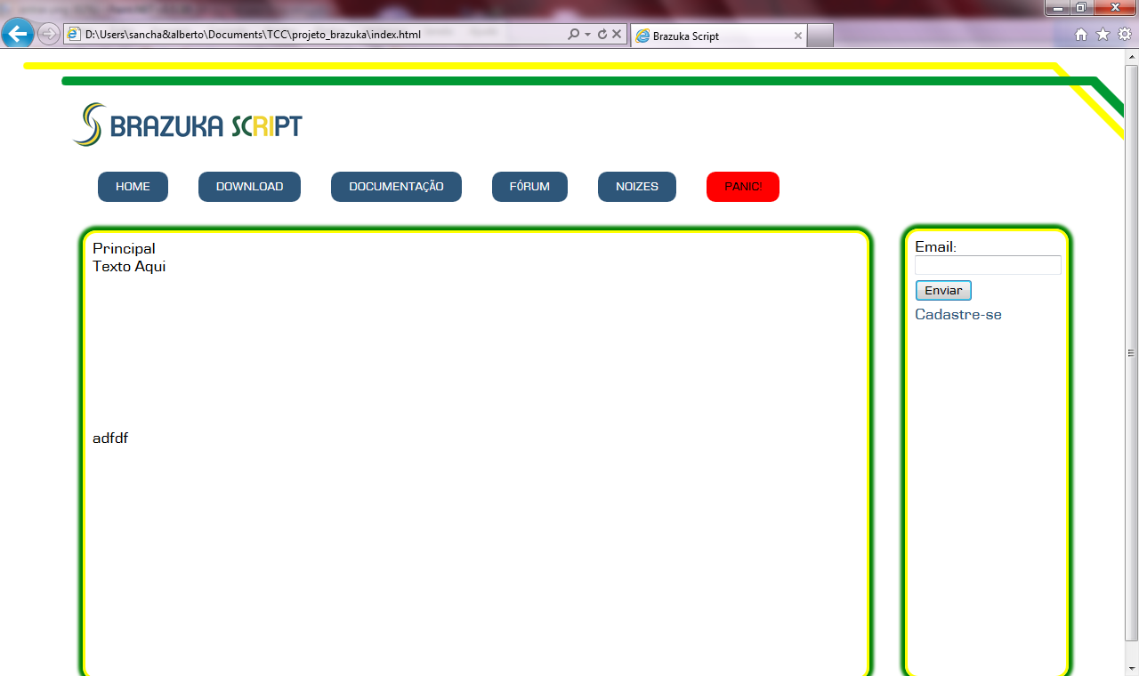

    - Campo cadastro de projeto

Titulo | Tipo | Tamanho | Máscara | Propriedades Específicas |  | Hint | Editável (S/N) | Entidade | Atributo | Domínio | Observações
 |  |  |  | Obrigatório (S/N) | Único (S/N)
Email | Alfanumérico | 50 | - | Sim | Não | MH001 | Sim | - | - | - | -
Senha | Alfanumérico | 08 | - | Sim | Não | MH002 | Sim | - | - | - | -
Recuperação de senha | Alfanumérico | 50 | - | Sim | Não | MH003 | Sim | - | - | -
Mensagem | Alfanumérico | 200 | - | Sim | Não | MH004 | Sim | - | - | -

    - Links
Este tipo de informação não é aplicável a esta interface.

    - Botões

Botão | Hint | Descrição
Recuperar senha | MH004 | Ao acionar o botão (Esqueceu sua senha?), o usuário será obrigado a informar o e-mail para confirmar a sua solicitação.
Mensagem | MH006 | É envio para o e-mail do solicitante a senha cadastrada, para o usuário loga no site do Brazuka.

    - Eventos de Tela
Este tipo de informação não é aplicável a esta interface.

- Descrição dos Relatórios
Este tipo de informação não é aplicável a esta interface.

- Observações
Este tipo de informação não é aplicável a esta interface.

- Referências
- Especificação de Caso de Uso: TCC_Brazuka_EUC_CadastrarUsuário
- Documento de Regras de Negócio: TCC_Brazuka_RegrasNegocio
- Lista de Mensagens: TCC_Brazuka_ListaMensagens

- Assinaturas
Os abaixo assinados estão de acordo com o conteúdo deste documento.

Data: ___/___/_____  Guilherme Parente Costa  Professor Orientador do Projeto | Data: ___/___/_____  Alberto Araújo Costa  Aluno
Data: ___/___/_____  Kleber Batista Soares de Oliveira  Aluno | Data: ___/___/_____  Cyntia Cristine Campos Dias  Aluna
Data: ___/___/_____  Jaqueline Oliveira de Lima  Aluna | Data: ___/___/_____  Luiz Fernando Peres de Oliveira  Aluno

